泰院政发〔2011〕38号

泰山学院关于公布
第四批校级优秀教学团队
培养对象名单的通知

各部门、各单位：
根据《泰山学院优秀教学团队建设工程实施方案》（泰院政发〔2007〕45号），经单位推荐、专家评审、结果公示，确定比较文学与世界文学等9个教学团队为我校第四批校级优秀教学团队培养对象，现予公布。

各优秀教学团队培养对象要认真实施团队建设规划，按照学校优秀教学团队考核验收标准，进一步加强教学队伍和教学质量建设，深入开展教学研究，深化教学内容、课程体系和人才培养模式改革，发挥团队作用，提高教育教学质量。
有关部门和单位要采取有力措施，加强对优秀教学团队培养对象的监管，督促其在建设期内达到优秀教学团队标准，认真总结推广教学团队建设经验，促进优质课程群建设，不断提升应用型人才培养质量。

附件：泰山学院第四批校级优秀教学团队培养对象名单

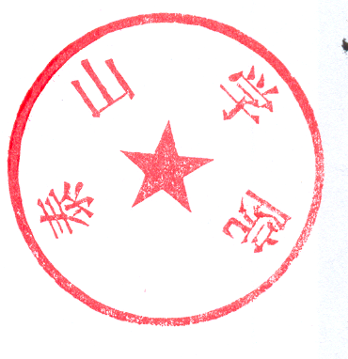
二〇一一年七月一日

附件

泰山学院第四批校级
优秀教学团队培养对象名单

团队名称 | 所在单位 | 带头人
比较文学与世界文学教学团队 | 汉语言文学院 | 刘 欣
世界历史课程群教学团队 | 历史系 | 倪翠兰
旅游与资源环境实践课程群教学团队 | 旅游与资源环境学院 | 彭淑贞
心理学教研室教学团队 | 教师教育学院 | 李 芳
软件工程专业教学团队 | 信息科学技术学院 | 郇正良
毛泽东思想和中国特色社会主义理论体系概论课程教学团队 | 政法系 | 苏宝芳
英语教育课程群教学团队 | 外语系 | 李文海
体育专业《排球》课程教学团队 | 体育科学系 | 樊新生
音乐表演实践与唱歌技能培养教学团队 | 音乐系 | 刘炳强

主题词：人事 教学团队 培养对象 名单 通知
泰山学院院长办公室 2011年7月5日印发
校对：孙慧芳 此件网上发布 共印10份

